* AWS Setting 방법

<https://console.aws.amazon.com/console/home?region=us-east-1>

접속해서 회원가입 후 로그인

1. 가상 머신 시작

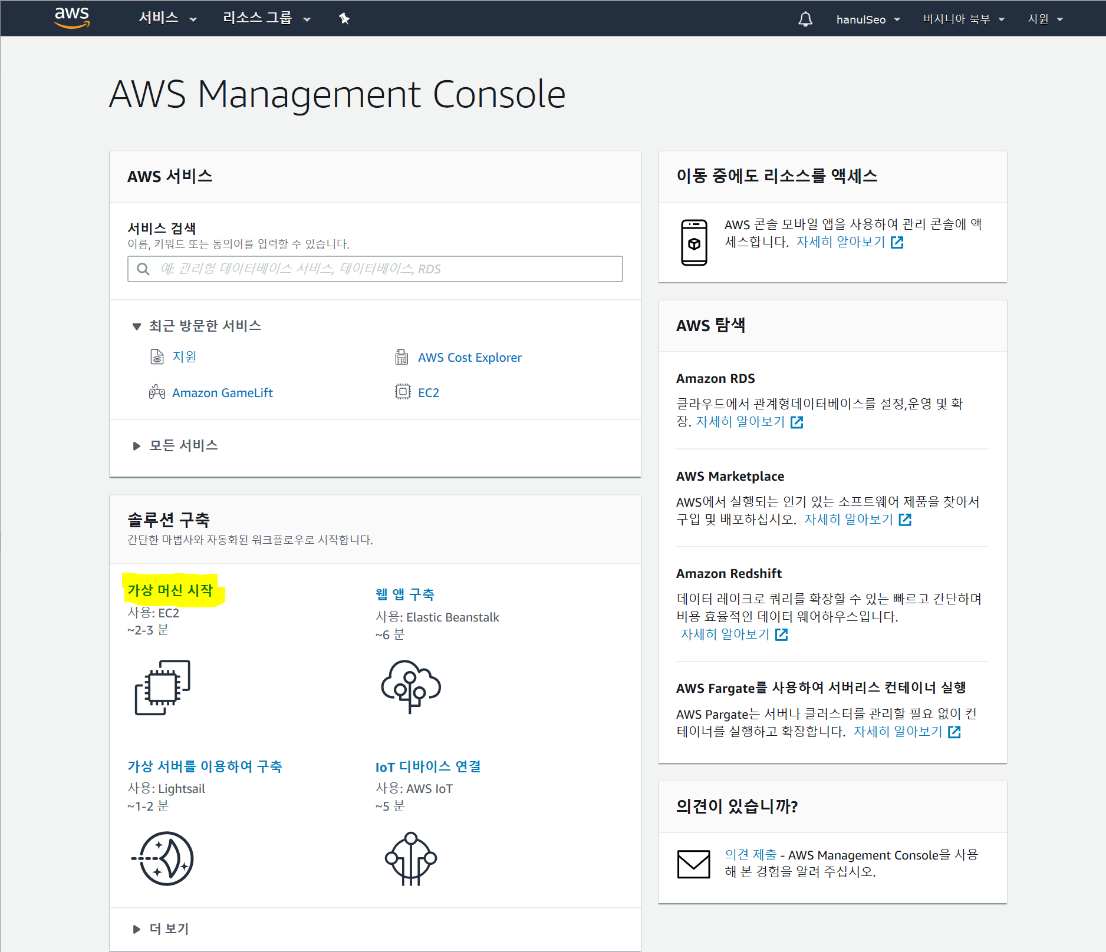

1. Microsoft Windows Server 2016 Base 선택

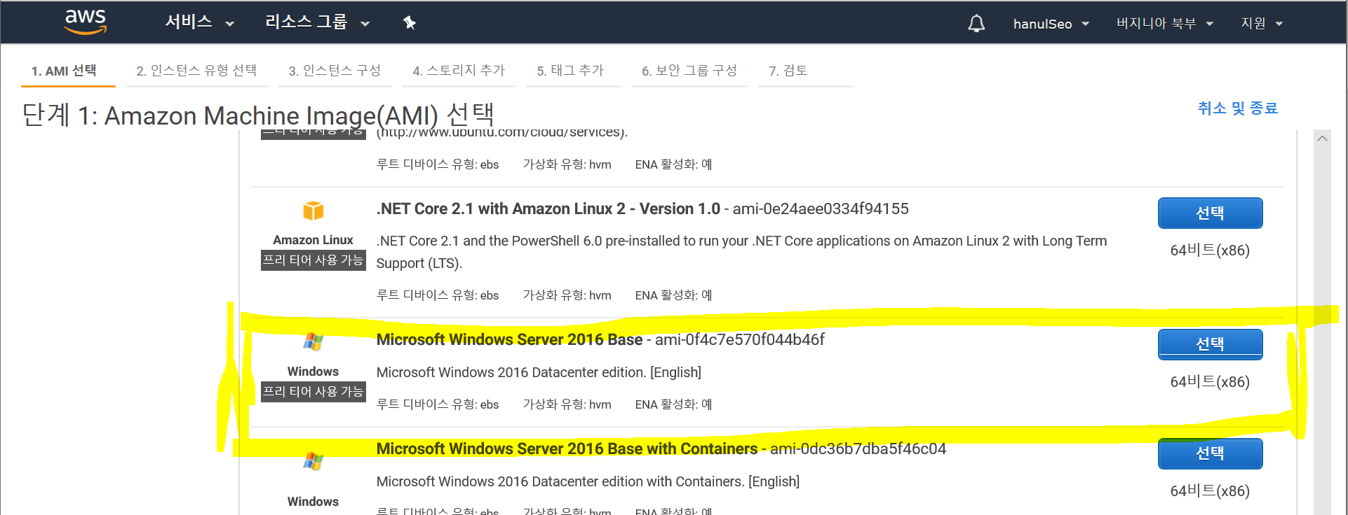

1. t2.small 선택

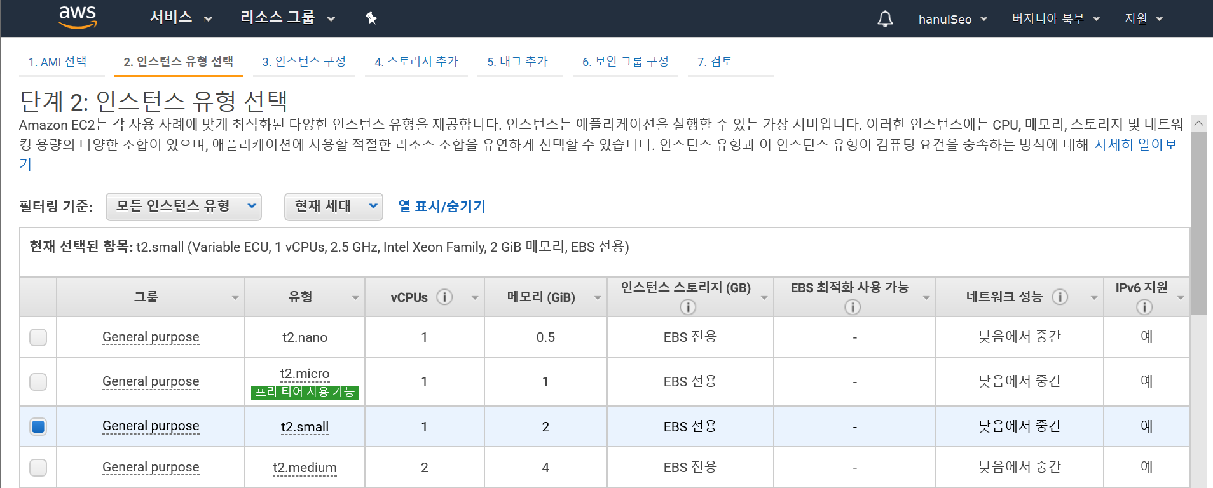

t2.micro가 프리 티어라서 무료이긴 한데 메모리가 1G 라서 쓸 수 없음.

2G짜리 t2.small로 진행

단계 3, 4, 5 는 스킵함

1. 단계 6 보안 그룹 규칙 추가

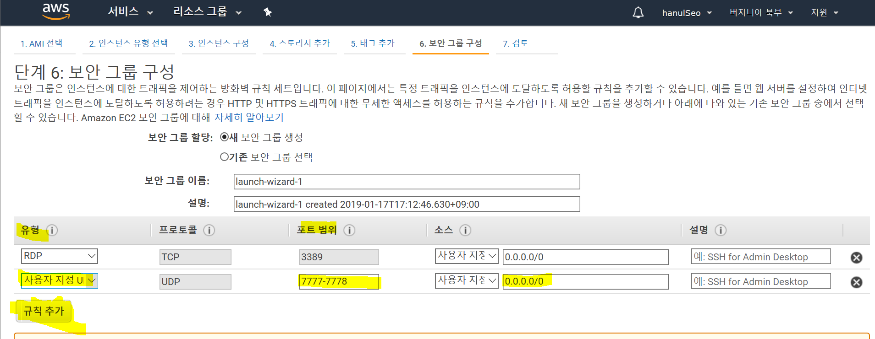

규칙 추가 한 후에

유형 – UDP, 포트 범위 – 7777-7778 (언리얼 udp 포트) , 소스 위에꺼 그대로 복사

1. 키페어 생성

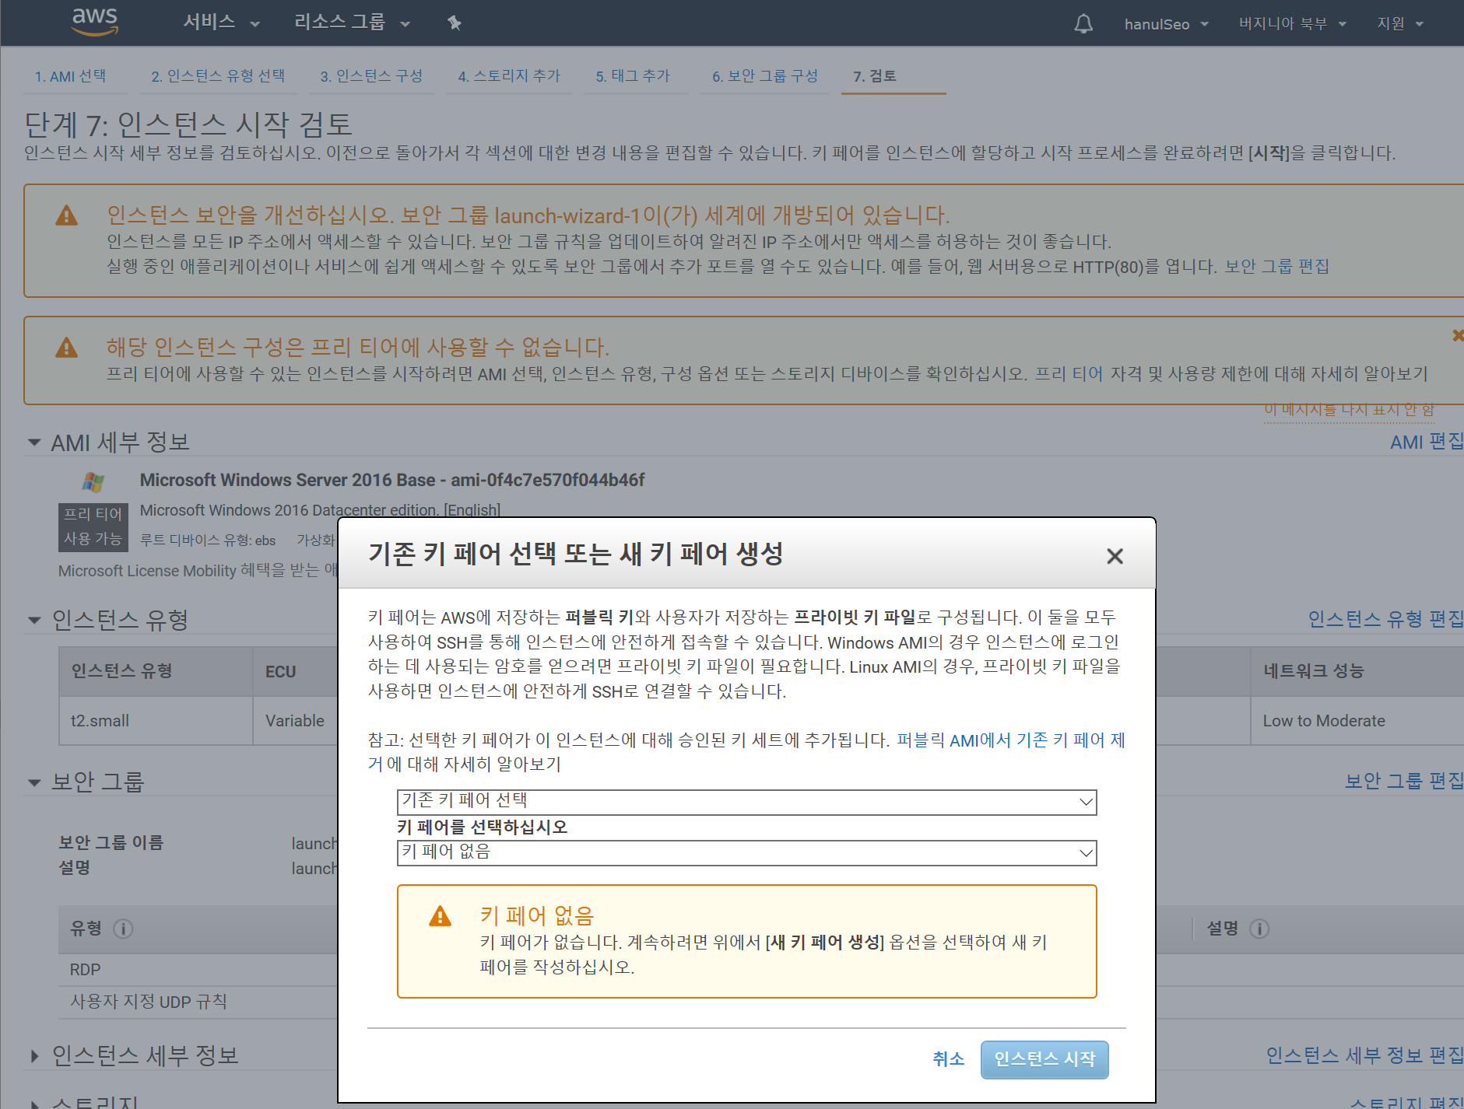

새 키페어 생성 해서 키 페어 다운로드 (유출하면 안됨 잘 보관하기)

1. 인스턴스 시작 및 필요 파일 다운로드

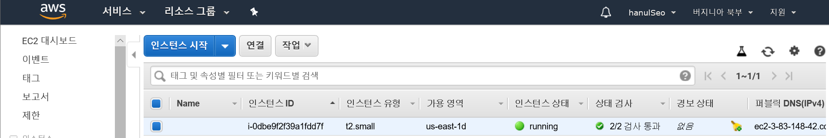

시작해두고 기다리면 인스턴스가 running 상태로 바뀜

마우스 오른쪽 버튼 클릭하고 연결 누르면 아래 화면

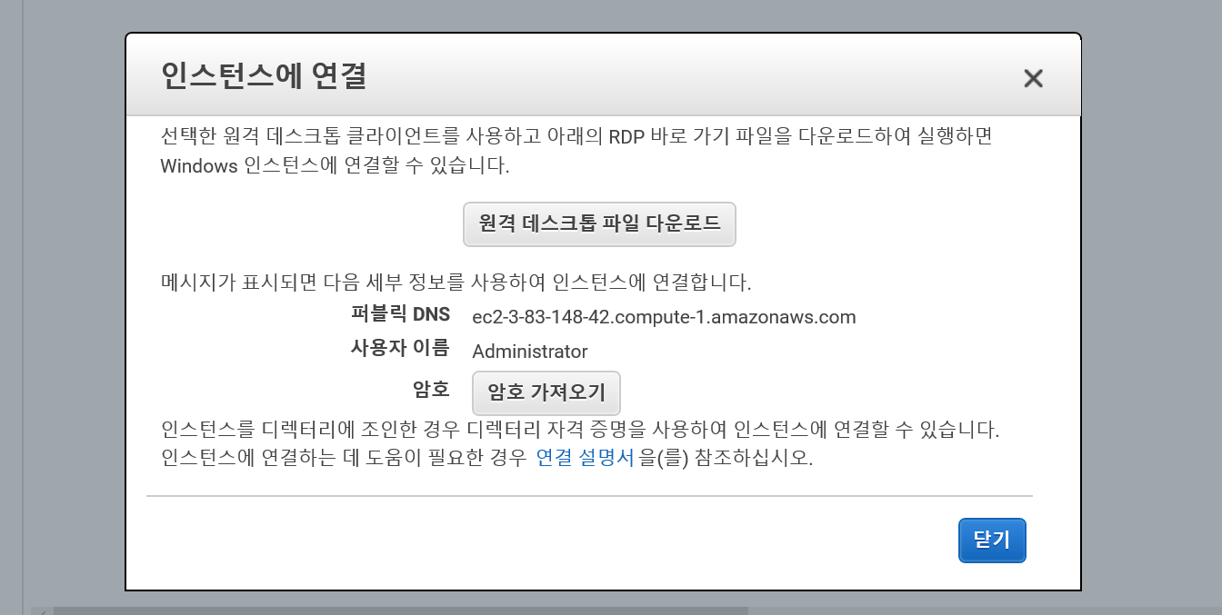

먼저, 원격 데스크톱 파일 다운로드 하고 암호 가져오기 클릭

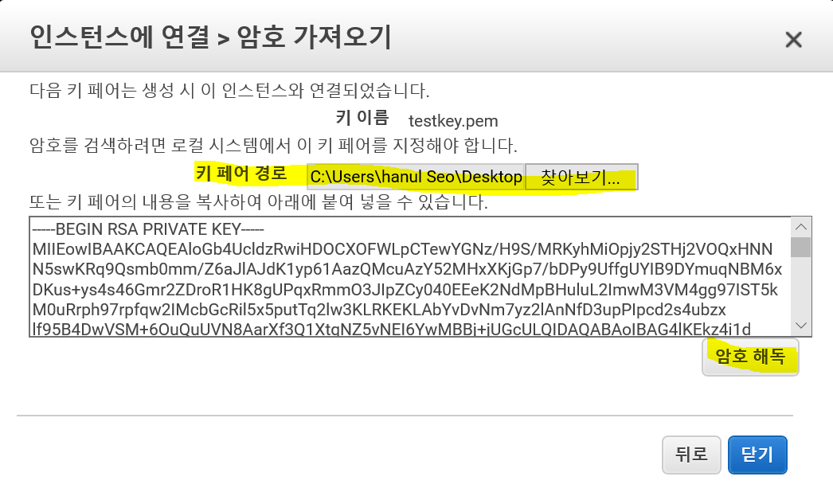

아까 받은 키페어 넣어주고 암호 해독 누르면 암호가 나옴 (로그인 할 때 필요 잘 저장해두기)

1. 서버 EC2 시작

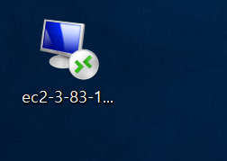

아까 받은 원격 데스크톱 파일 오른쪽클릭 편집 – 로컬 리소스 – 자세히 누름

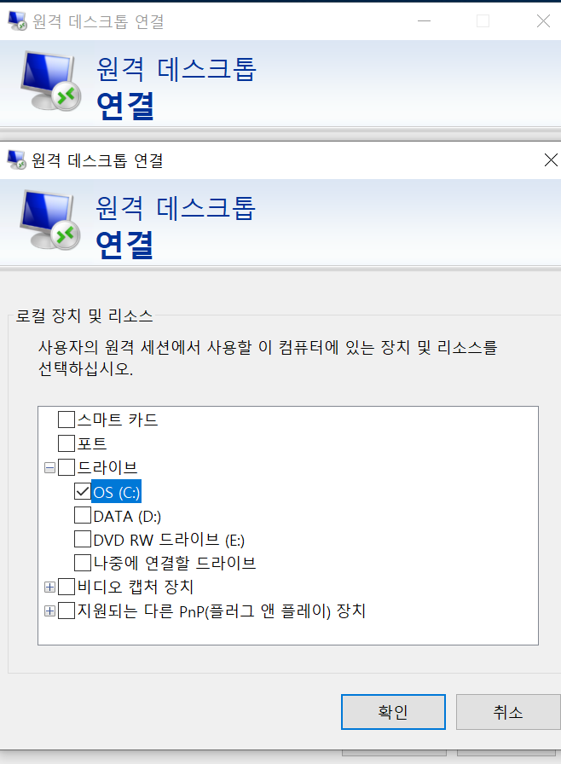

여기서 원하는 연결을 원하는 드라이브만 체크하고 나머지는 다 꺼줌

특히, 스마트 카드는 기본으로 체크되어 있는데 안쓰니까 체크 해제, 암호 입력, 연결

1. EC2 세팅 및 파일 옮기기

EC2에서 내PC 들어가보면

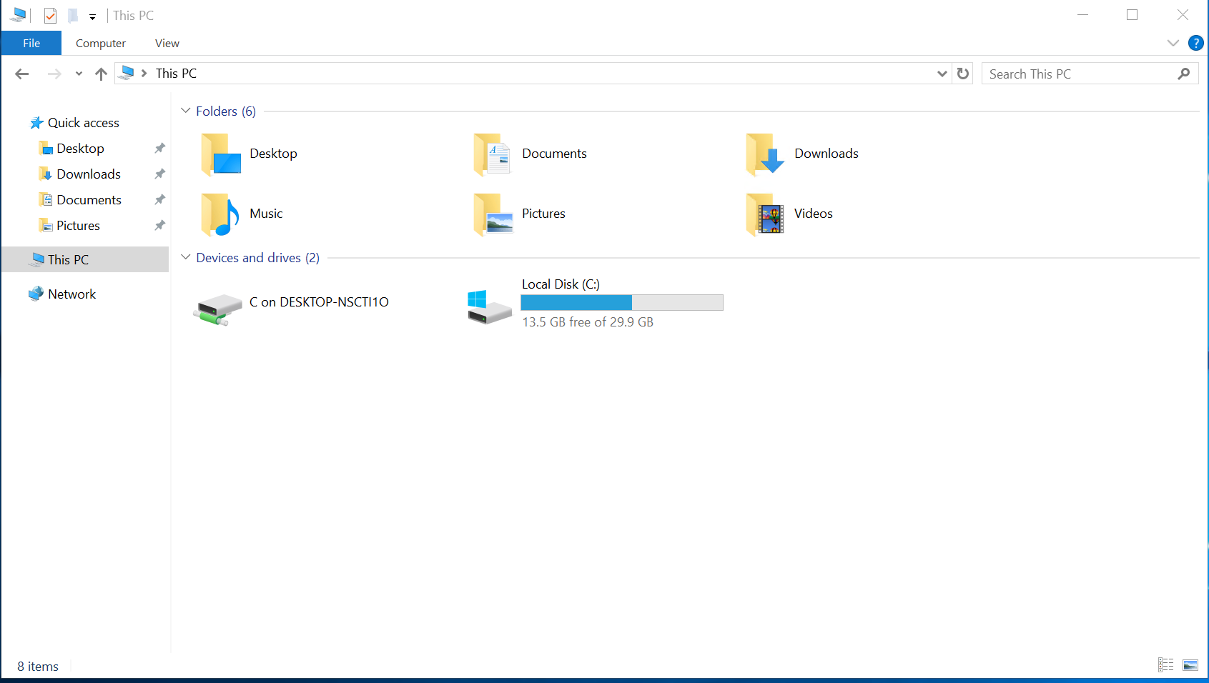

C on DESKTOP ~~ 이 있는데 이게 아까 연결한 내 컴퓨터에 접근할 수 있는 파일임

들어가서 dedicated 서버 파일 가져오기 (Unreal Dedicated Server Build 문서 참조)

1. 옮기는 동안 포트 설정

윈도우키 – WindowsAdministrative Tools

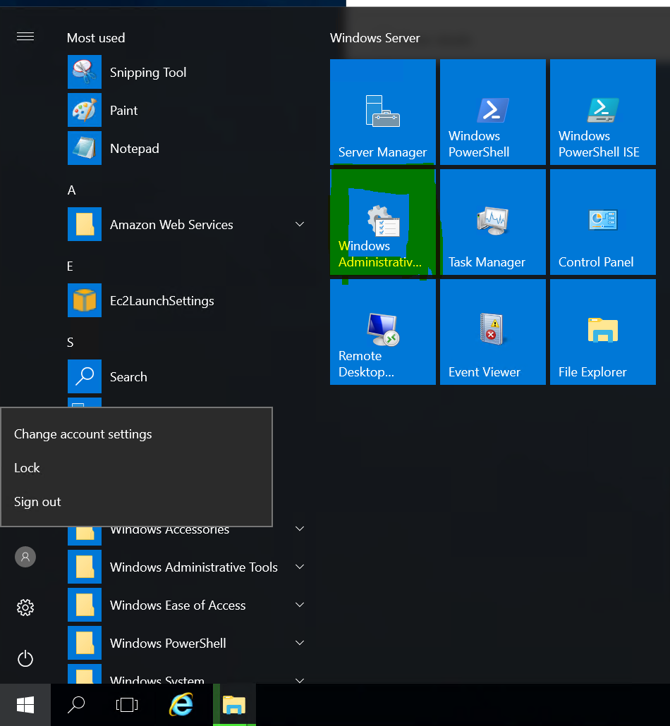

Windows Firewall with Advanced Security

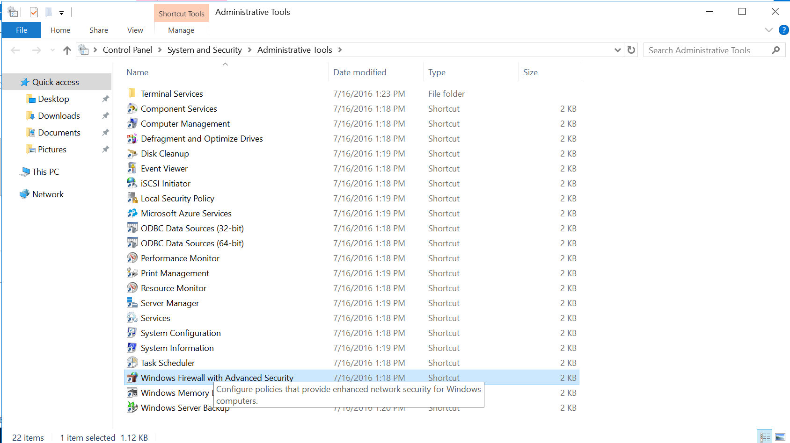

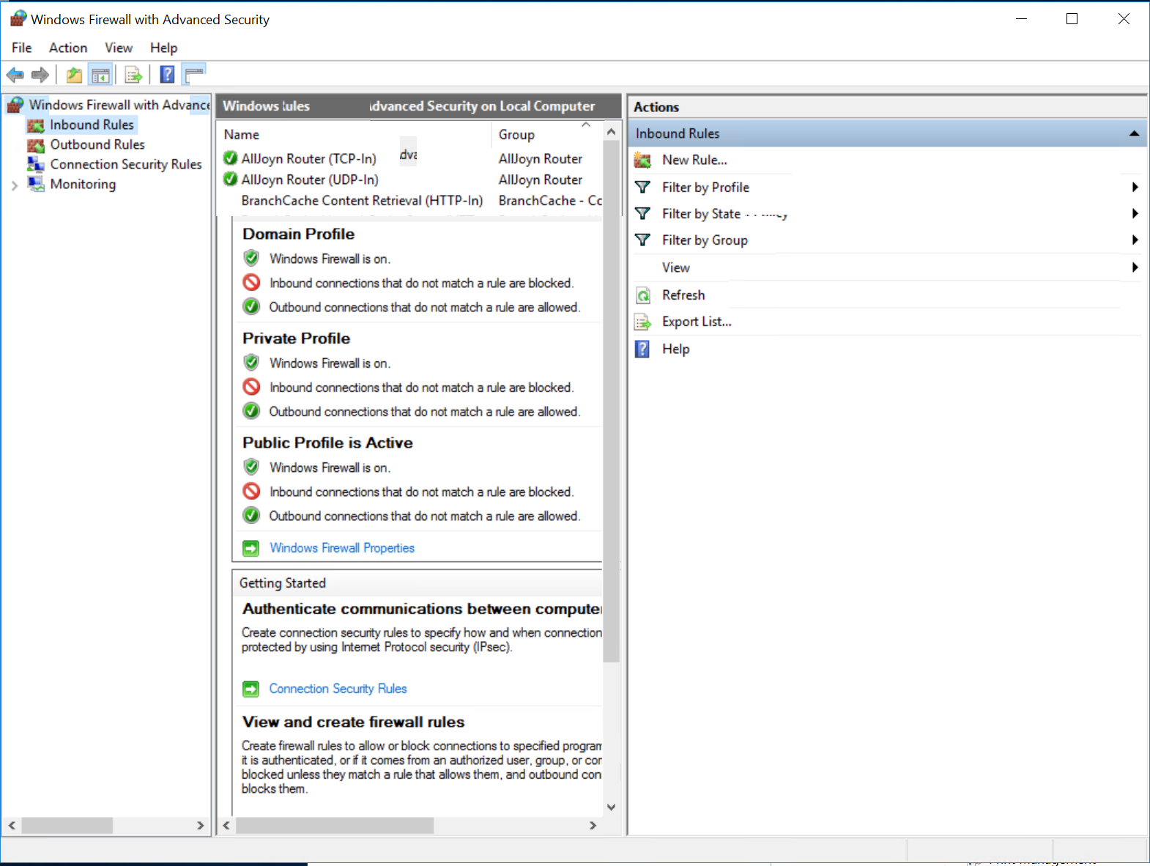

Inbound Rules에서 New Rule 해주고

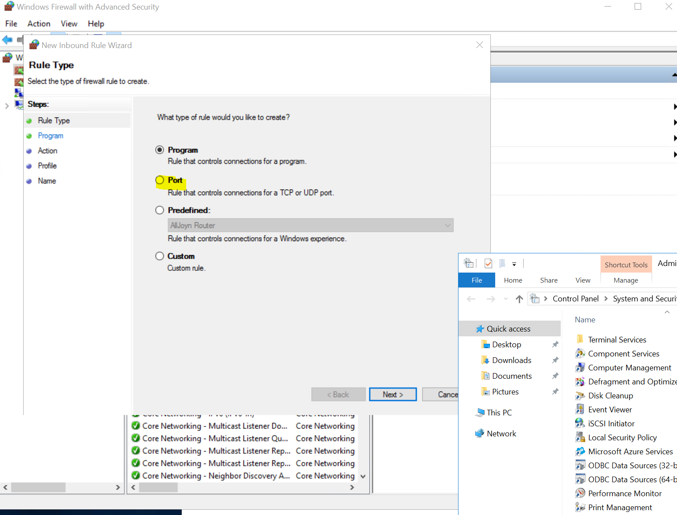

Port 체크하고 next

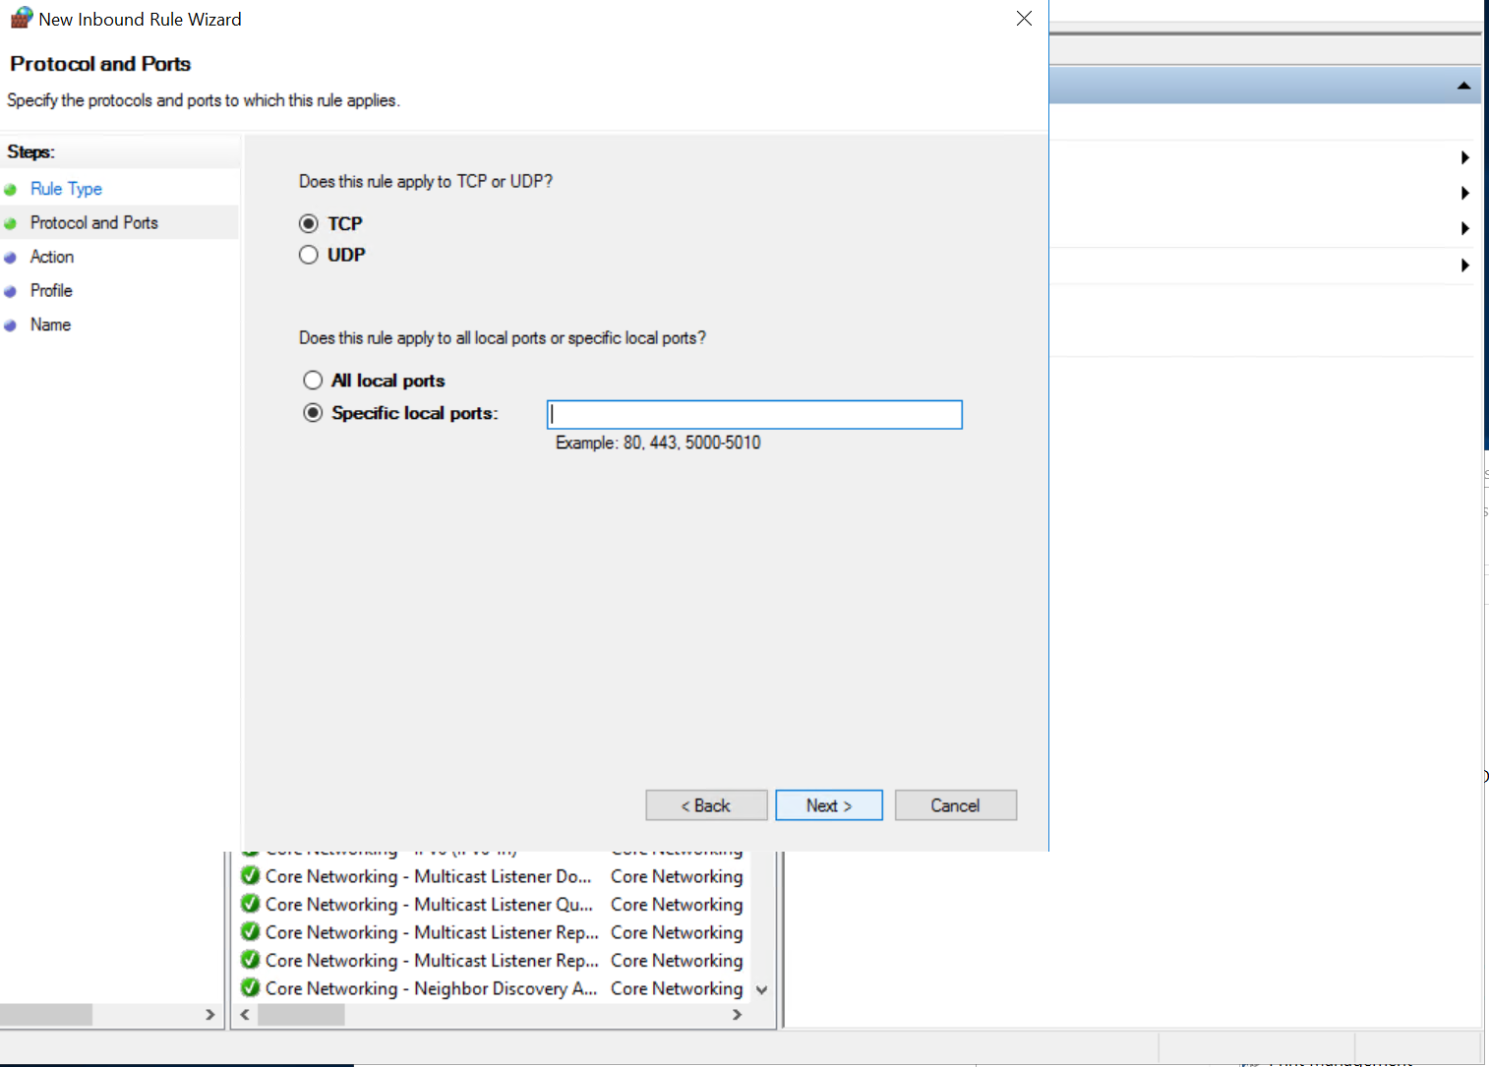

Udp 체크하고 port에 7777-7778

다 넘어가고 이름 설정하면 끝

1. 프리퀄 설치하기

EC2에다가 옮겨서 설치해야함

C-onDesktop – programfiles – Epic Games – 4.17 – Engine – Extras – Redist – en-us 에서

Setup x64 카피 해와서 설치

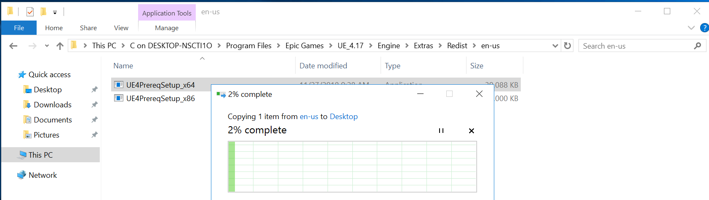

1. 다 쓰고나서..

다 쓰고 나서는 인스턴스를 ‘중지’ 해야함

안그러면 요금이 계속 나가므로 꼭 중지해야함

종료 할 수도 있지만 다음에 또 처음부터 해야하기 때문에 중지만 해놓고 다음에 그대로 사용